彰化縣彰化市民生國民小學教師公開授課
表一 觀察前會談紀錄表

授課教師 | 張家齊 | 任教 | 三年級 | 任教領域/ | 音樂
 |  | 年級 |  | 科目
回饋教師 | 黃婷鈺 | 任教  年級 | 四年級 | 任教領域/  科目 | 音樂
教學單元名稱 | 相通拍 | 教學節數 |  | 共3節  本次教學為第1節
觀察前會談  (備課)日期 | 2024年 5月 20日  年  月  日 | 會談地點 |  | 音樂班辦公室
一、學習目標(可包含核心素養、學習表現與學習內容)：
1.能正確拍奏四四拍子的節奏及含八分音符之節奏型。
2.能配合音樂做即興或頑固伴奏。
3.能利用討論過程創作出四到八小節的節奏。
二、學生經驗(可包含學生先備知識、起點行為、學生特性…等)：
1.基本看譜彈奏能力

三、教學預定流程與策略：
1.學習單練習及樂譜認識
2.數學邏輯思考

四、學生學習策略或方法：
1.藉由學習單及影片深入體驗作品內容
2.透過節奏遊戲對拍號認知的理解
五、教學評量方式（請呼應學習目標，說明使用的評量方式）：
（例如：實作評量、檔案評量、紙筆測驗、學習單、提問、發表、實驗、小組討論、自評、互評、角色扮演、作業、專題報告或其他。）
互評、提問、發表、

彰化縣彰化市民生國民小學教師公開授課
表二 觀察紀錄表

授課教師 |  | 張家齊 | 任教 年級 |  | 三年級 | 任教領域/ 科目 | 音樂
回饋教師 |  | 黃婷鈺 | 任教 年級 |  | 四年級 | 任教領域/ 科目 | 音樂
教學單元名稱 |  | 相通拍 | 教學節次 |  |  | 共 3 節  本次教學為第 1節  節
公開授課 日期 |  | 2024年 5月 21日 | 授課地點 |  |  | 307教室
層 面 | 指標與檢核重點 |  |  | 事實摘要敘述 (可包含教師教學行為、學生學習表現、師生互動與學生同儕互動之情形)
A  課 程 設 計 與 教 學 | A-2 掌握教材內容，實施教學活動，促進學生學習。
 | A-2-1 有效連結學生的新舊知能或生活經驗，引  發與維持學生學習動機。 |  |  | 1. 說明本單元的教學目標  2. 能認識高音譜記號  3. 能用正確的方式拍拍子  4. 能利用討論過程創作出四到八小節的 節奏
A-2-2 清晰呈現教材內容，協助學生習得重要概
念、原則或技能。
A-2-3 提供適當的練習或活動，以理解或熟練學
習內容。
A-2-4 完成每個學習活動後，適時歸納或總結學
習重點。
 | A-3 運用適切教學策略與溝通技巧，幫助學生學習。
 | A-3-1 運用適切的教學方法，引導學生思考、討  論或實作。 |  |  | 1.老師說明曲目特別段落是否讓人曾經深刻記憶。  2.以樂器彈奏，讓學生體驗不同拍行節奏。
 | A-3-2 教學活動中融入學習策略的指導。
A-3-3 運用口語、非口語、教室走動等溝通技巧，
幫助學生學習。
 | A-4 運用多元評量方式評估學生能力，提供學習回饋並調整教學。
 | A-4-1 運用多元評量方式，評估學生學習成效。 |  |  | 1.學習單、個人或演奏來檢視學習狀況。  2.根據學生表達介紹作品狀況，並糾正錯誤的分析。  3.學習成效較慢的學生，給予影片及學習單課後複習。
A-4-2 分析評量結果，適時提供學生適切的學習
回饋。
 | A-4-3 根據評量結果，調整教學。
A-4-4 運用評量結果，規劃實施充實或補強性課
程。(選用)

彰化縣彰化市民生國民小學教師公開授課
表三 觀察後回饋會談紀錄表

回饋人員 | 黃婷鈺 | 任教 年級 | 四年級 | 任教領域/ 科目 | 音樂
授課教師 | 張家齊 | 任教 年級 | 三年級 | 任教領域/ 科目 | 音樂
教學單元 | 相通拍 | 教學節次 |  | 共 3 節  本次教學為第 1 節
回饋會談日期 | 2024年 5月 23 日 | 會談地點 |  | 音樂班辦公室
請依據教學觀察工具之紀錄分析內容，與授課教師討論後填寫：
- 教與學之優點及特色（含教師教學行為、學生學習表現、師生互動與學生同儕互動之情形）：
1.表現教學教材的充分，讓學生容易理解課程教學內容
2.能與學生討論，學生分享報告作品內容。
- 教與學待調整或精進之處（含教師教學行為、學生學習表現、師生互動與學生同儕互動之情形）：
1.上課內容較多，建議宜適時調整課程進度。
2.彈奏活動時間長度有待加強與改進。
三、授課教師預定專業成長計畫
1.對內參與校內專業社組,從觀課與授課中得到建議與收穫,增進教學技巧。
2.對外參與各項教師研習活動及參考網路教師線上教學資料,尋找學習的典範。
四、 回饋人員的學習與收穫：
1.當課程內容進度較多時，能調整練習內容給予學習單回家練習方式，增加學生學習，不但能控制時間，也能達到多練習。

彰化縣彰化市民生國民小學教師公開授課
表四 公開授課前中後照片記錄
一、觀課前、中、後各貼2張照片。
二、照片請以授課教師為主，教學夥伴為輔，如有出現學生臉部，請以馬賽克處理。
回饋人員 | 黃婷鈺 | 任教 年級 | 四年級 |  | 任教領域/ 科目 | 音樂
授課教師 | 張家齊 | 任教 年級 | 三年級 |  | 任教領域/ 科目 | 音樂
教學單元 | 相通拍 | 教學節次 |  |  | 共 3 節  本次教學為第 1 節
觀課前會談 | 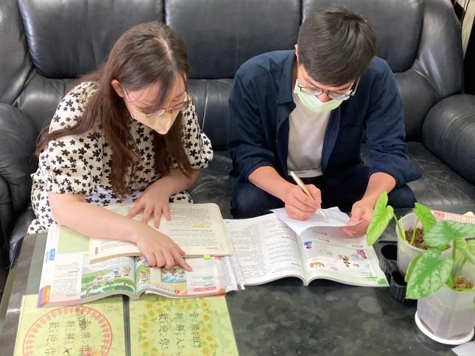 |  |  | 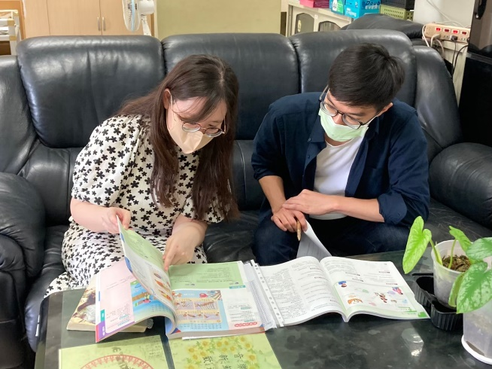
觀課現場 | 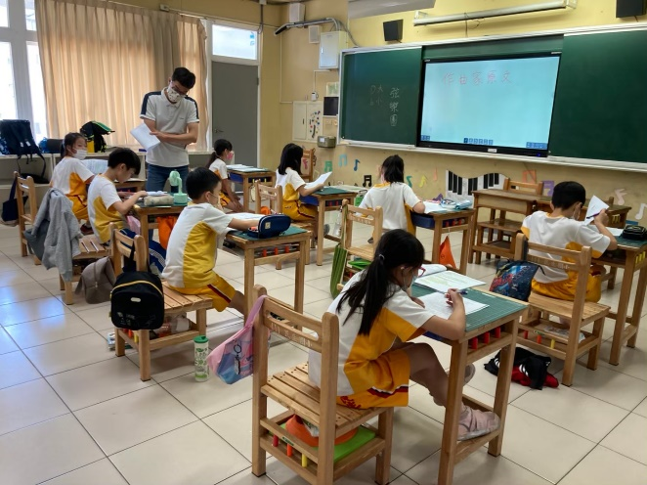 |  |  | 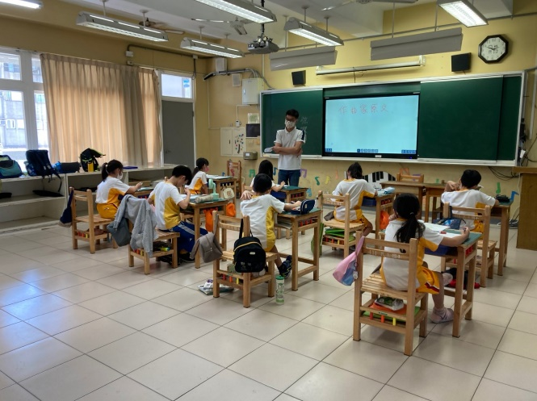
觀課後會談 | 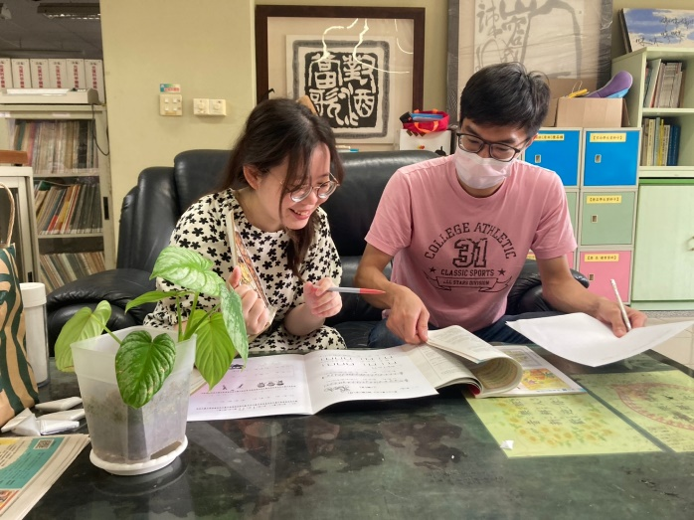 |  |  | 